План отключений потребителей
Дата | Время | Отключаемые объекты и  территории | Причина отключения
21.08.24 | 10⁰⁰⁻18⁰⁰ | с.Уйское часть улиц Нагорная, Космонавтов (Восточный поселок). | ТП-429 монтаж системы учета ЭЭ.
21.08.24 | 09⁰⁰⁻17⁰⁰ | с.Уйское часть улиц Аэродромная, Береговая, Интернациональная, Коммунистическая, Береговая, Блюхера, Дорожников, Зеленая, Комарова, Космонавтов, Ленина, Луговая, Островского, Пионерская, Пролетарская, Советская, Спортивная, Степная, Таращенко, Трактовая, Фрунзе, Южная.  Организации: Пожарная часть, Газовая служба, ЗАГС, Ветстанция, Здание ОВД, «Красное и белое», «Пятерочка», «первый рядом», ООО «Земля», Магазин «Школьный», Детский сад №5, Лесхоз. | ВЛ 10кВ «Уйский» после СР-14 для ремонта ВЛ.

Уважаемые потребители электроэнергии!
Во времени отключения и включения объектов будут незначительные корректировки, но объект не может быть обесточен ранее заявленного времени.
Возможны незапланированные перерывы в электроснабжении для производства внеплановых кратковременных работ и ликвидации аварий без предупреждения.
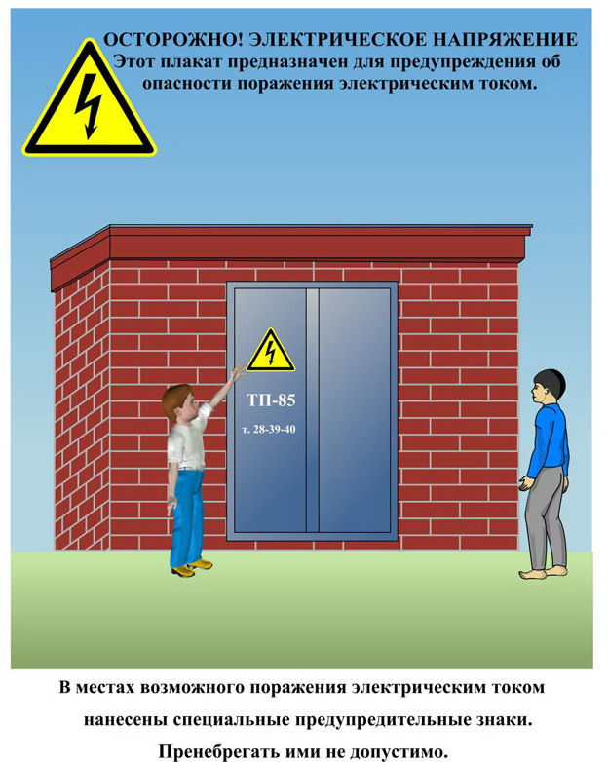
Сообщите о возможных местах поражения электрическим током!
Телефон диспетчера РЭС 3-13-01 круглосуточно.

